МИНИСТЕРСТВО ЦИФРОВОГО РАЗВИТИЯ СВЯЗИ И МАССОВЫХ КОММУНИКАЦИЙ
Ордена Трудового Красного Знамени
Федеральное государственное бюджетное образовательное учреждение высшего образования
«Московский технический университет связи и информатики»

Кафедра «Системное программирование»

Отчет по практической работе №4
по дисциплине «Информационные технологии» на тему:
Calculator

Выполнил студент группы БВТ2106
Федотов Кирилл Сергеевич

Москва
2021
1 Постановка задачи

Цель: Написать программу калькулятор с базовыми функциями.
Задание
1. Написать программу.

2 Результат выполненной работы
Задание 1.
Напишите программу.
На Рис.1 и Рис.2 и рис.3 изображен код калькулятора.
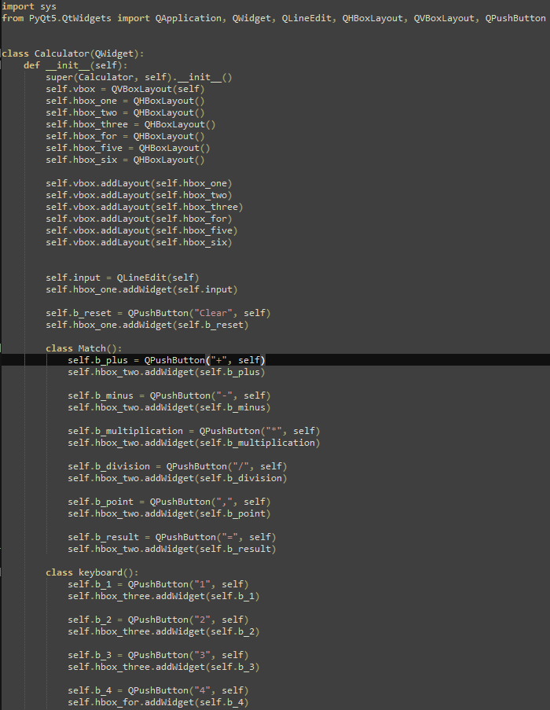
рис.1
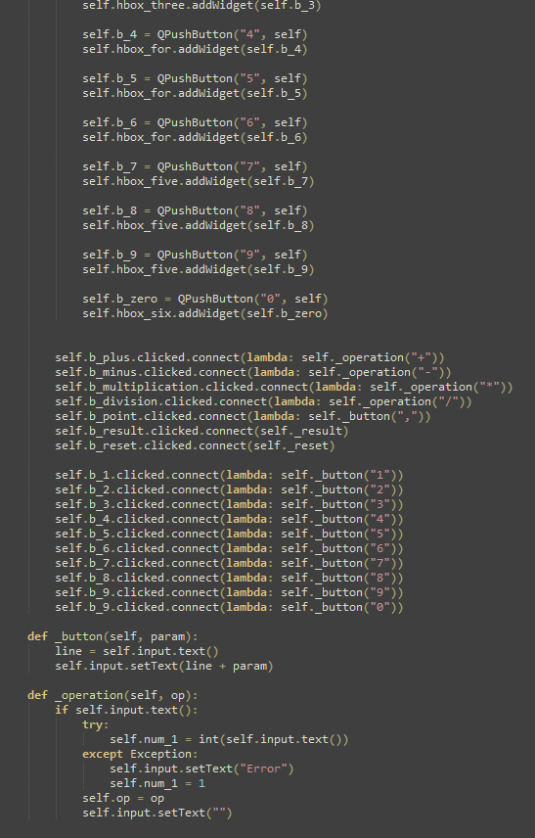
рис.2
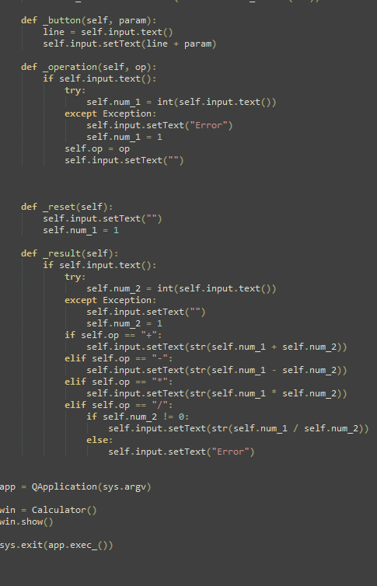
рис.3

3 Вывод

В результате проделанной работы я написал программу калькулятора с графическим интерфейсом.

